**NANOLEAF**

Raúl Pradanas Martín, David Emanuel Craciunescu ,Adrián Martínez Díaz

Computación Ubicua 2021-2022

Grado en ingeniería Informática

[david.craciunescu@edu.uah.es](mailto:david.craciunescu@edu.uah.es), [raul.pradanas@edu.uah.es](mailto:raul.pradanas@edu.uah.es), [adrian.martinezd@edu.uah.es](mailto:adrian.martinez@edu.uah.es)

**Resumen.** Proyecto en el que se desarrollará y profundizará en la arquitectura y en el desarrollo de un nanoleaf, una bombilla/lámpara inteligente dentro de cualquier estructura que se pueda utilizar en cualquier parte de la casa y que sirve como elemento de decoración. Podría ser perfectamente un sistema integrado dentro de un smart building moderno.

**Palabras clave:** nanoleaf, esp32, arduino, Blynk.

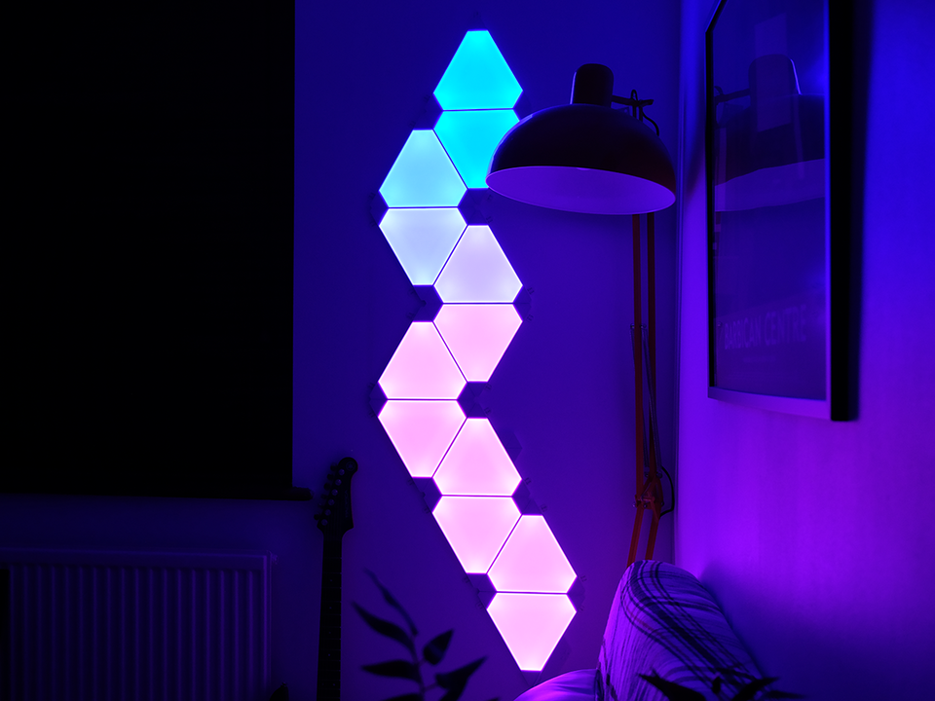

# 1.Introducción

Dada la gran evolución del sector IOT y la, cada vez mayor, preferencia hacia el mundo LED, no

Es sorprendente que estos dos mundos se acaban juntando. Los paneles LED inteligentes son cada

vez más populares y representan un gran porcentaje de los _things_ del _Internet of Things_.

Estos tipos de paneles, inicialmente poco llamativos, pueden cambiar completamente el ambiente

de un espacio interior. Además, dado que emplean tecnología LED, su gasto es prácticamente

insignificante en comparación al consumo total del hogar en el que seguramente se encuentren.

El objetivo de este proyecto es la creación de un sistema inteligente con la habilidad de controlar

el funcionamiento de unos módulos luminosos en tiempo real. El sistema recuerda a los productos de la

compañía Nanoleaf, y se podría decir que estos han servido de inspiración para este proyecto. Aunque se

trata de un producto relativamente simple, este tipo de proyectos son altamente visuales y tienen una

gran capacidad para mejoras o modificaciones futuras.

# 2.Objetivos del proyecto

Esto no es nada nuevo, y se empezó a ver desde que las *LED Strips* salieron al mercado. Aunque inicialmente

controladas por comandos preprogramados, los fabricantes no tardaron mucho en darse cuenta que podían entregarle

el control al cliente desarrollando aplicaciones que permitieran mucha más personalización. Con esto, los clientes

podrían transformar las luces en aquello que quisieran y las compañías obtendrían beneficios mucho mayores.

Hoy en día se pueden encontrar productos de este estilo en todas partes. Una búsqueda rápida en distribuidores

online como Amazon nos devolverá miles de resultados instantáneamente. Muchas de las tiendas del hogar españolas

también ofrecen productos de este estilo e incluso tienen secciones enteras dedicadas a ellos, y cada vez es más

Es complicado **no** encontrar la sección de LEDS cuando uno va al Leroy Merlin.

Nos podemos encontrar con una enorme variedad de luces LED, pero podemos clasificar la mayoría en dos categorías:

* **1. Luces LED pasivas:** Este tipo de sistemas generalmente vienen preprogramados. Las luces alternan entre  
  patrones limitados y generalmente se suelen controlar con un mando remoto simple que no permite mucha  
  personalización.
* **2. Luces LED interactivas:** La otra categoría se trata de luces LED que interactúan con el ambiente. Estas  
  generalmente pueden ser controladas con aplicaciones móviles o con la ayuda de asistentes de voz. Algunas  
  de estas también tienen módulos independientes que permiten la sincronización con música u otro tipo de  
  señales.

## Predicción de fin de proyecto y audiencia

Una vez acabemos el proyecto, nuestra intención es haber creado un producto capaz de servir como decoración

luminosa de un espacio interior. Nos gustaría que este producto fuera simple y lo suficientemente barato

como para suponer una alternativa económica y de confianza a los sistemas de paneles luminosos ya existentes.

Estos generalmente incluyen muchas funcionalidades, pero vienen de la mano con un precio desorbitado que la

mayoría de consumidores son incapaces de afrontar teniendo en cuenta el valor que estos dispositivos pueden

aportar a su vida cotidiana.

## Alcance del proyecto

Como se mencionó previamente, esta idea no es nueva, y ya existen sistemas inteligentes luminosos con tecnología

LED en el mercado. El objetivo principal del proyecto es la creación de un prototipo que sea lo suficientemente

bueno para el consumidor medio que esté más preocupado por el precio del dispositivo que por el aspecto estético

y el gran abanico de herramientas que este pueda aportar. Se busca ahorrarle al consumidor final el esfuerzo

de tener que comparar entre productos, filtrar según precio y ver qué es lo que aporta cada uno. En definitiva,

se pretende que el proyecto sea una gran opción en relación calidad-precio.

El producto puede ser descrito como una combinación de los dispositivos físicos y el software que los acompaña.

Van en conjunto y son un paquete, por lo que no pueden ser vendidos por separado. El dispositivo se encarga de

la propia iluminación, y el software es una simple interfaz que permite a los usuarios controlar el dispositivo.

En cuanto a futuras posibles funciones o mejoras, se consideran diferentes interfaces, control desde múltiples

dispositivos, o la posibilidad de crear patrones complejos personalizados por el propio usuario. Como bien

mencionamos previamente, las posibles mejoras y modificaciones para este tipo de proyectos son sólo limitadas

por la imaginación de cada uno

# 3.Arquitectura del proyecto

## 3.1 Capa de percepción

### 3.1.1 Sensores

## 

* LDR: es una resistencia dependiente de la luz, que hemos implementado con el objetivo de que capte la iluminación del lugar con el objetivo de poder dar al usuario la alternativa de que varíe la intensidad dependiendo de esto.

Contiene 4 patillas con salidas digital y análogica, además de la de 5V y la que va a tierra.

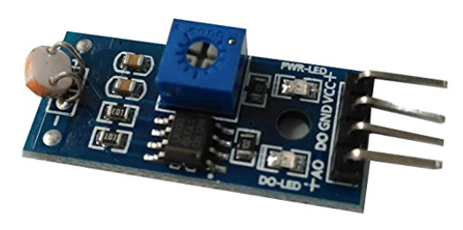

Este sensor implementa cuatro patillas que

* Sensor de sonido: utilizamos un sensor de sonido con el fin de que la intensidad de la luz varíe según el ruido ambiental, aumentando en relación a este valor.

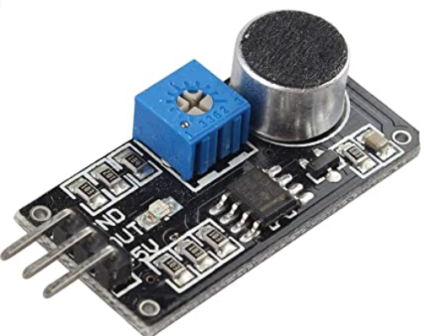

Funciona con tres patillas, que deben estar conectadas cada una de ellas a 5V, a un pin de la placa ESP y a tierra.

La salida de este sensor es digital, por lo que nos dará valores 0 o 1.

### 3.1.2 ESP32

A parte de estos sensores, a nivel físico hemos hecho uso de la placa ESP32 WROOM 32, la cual hemos elegido por reunir las características necesarias para nuestro proyecto, amoldando a nuestros requerimientos ya que lleva implementada de serie tecnología Wifi.

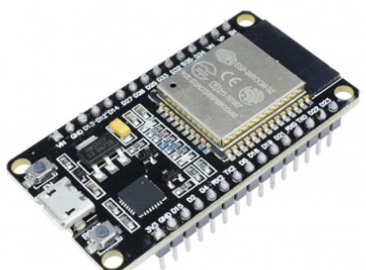

Esta placa se caracteriza por contar con pines que sirven tanto para entrada digital como analógica, siendo algunos de ellos capaces de transformar las señales de entrada entre un tipo y otro.

Funciona con un voltaje que puede oscilar entre 3.3V y 5V y que conseguimos con una simple pila.

Para comprender cómo funcionan sus diferentes pines, nos hemos servido del siguiente esquema:

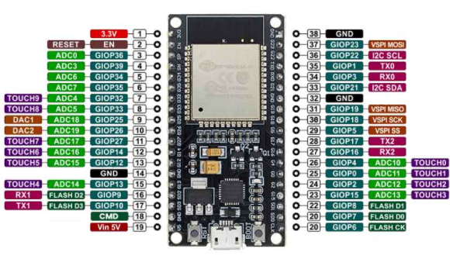

Para utilizarlo, hemos necesitado tener instalado el Arduino IDE y posteriormente configurarlo para que trabaje con dicho dispositivo:

1. Buscar en board el dispositivo ESP 32
2. Asegurarnos en Port que los puertos necesarios están abiertos y tienen permisos

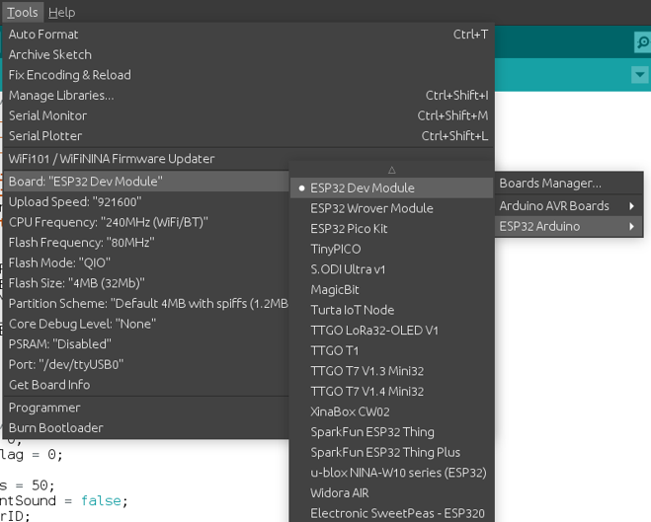

## 3.2 Capa de transporte

Para la capa de transporte nos hemos servido de los protocolos que implementa el propio software de Blynk, basados en HTTP.

Este protocolo viene caracterizado por mensajes de texto planos, lo que los hace más largos pero más legibles y depurables.

Los diferentes mensajes cuentan con una cabecera y un cuerpo de mensaje, además de una línea inicial que varía dependiendo de si nos encontramos en un mensaje de petición o respuesta.

## 3.3 Capa de procesado

### 3.3.1 Servidor de blynk

Para el desarrollo de nuestro Proyecto hemos utilizado el servidor de la aplicación Blynk, que se caracteriza por ser Open Source y por ser el responsable de mandar mensajes entre la aplicación móvil y ESP, a través del código de Arduino IDE.

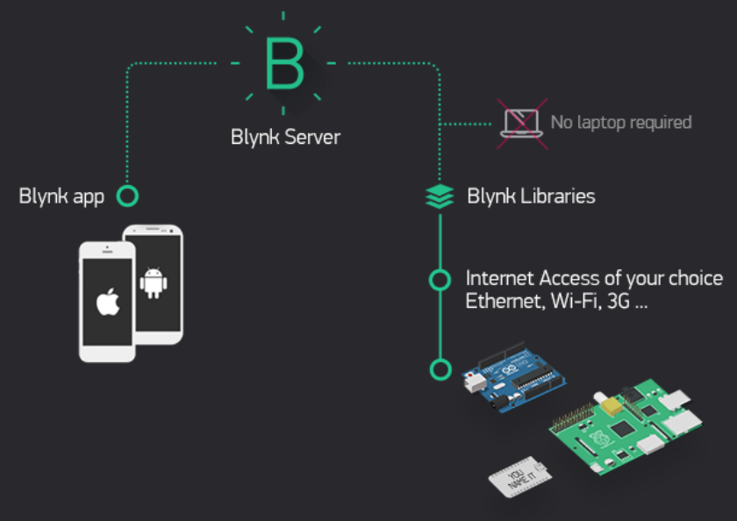

Para utilizarlo, simplemente hemos utilizado la librería de Blynk que nos proporciona llamadas al propio servidor, de forma que al llamar al dispositivo que hemos identificado correctamente en nuestro código de Arduino, podremos implementar de forma fácil nuestras funciones.

### 3.3.2 Librerías

**FastLed:** agrupa una serie de funciones que tienen el objetivo de aportar funcionalidad a los leds que utilizamos para este proyecto, especialmente cuando se usan con Arduino.

**BlynkSimpleESP32.h**: es la librería encargada de darnos la funcionalidad para poder trabajar con Blynk, empleando sus métodos para la ESP32.

Estos métodos hacen además las llamadas necesarias al servidor, empleando para comunicar el servidor con nuestros dispositivos un identificador único que debemos tener en el Arduino IDE.

## 3.4 Capa de aplicación

Blynk ofrece una aplicación móvil que, de forma sencilla, nos proporciona maneras de implementar una interfaz intuitiva para usar nuestro software.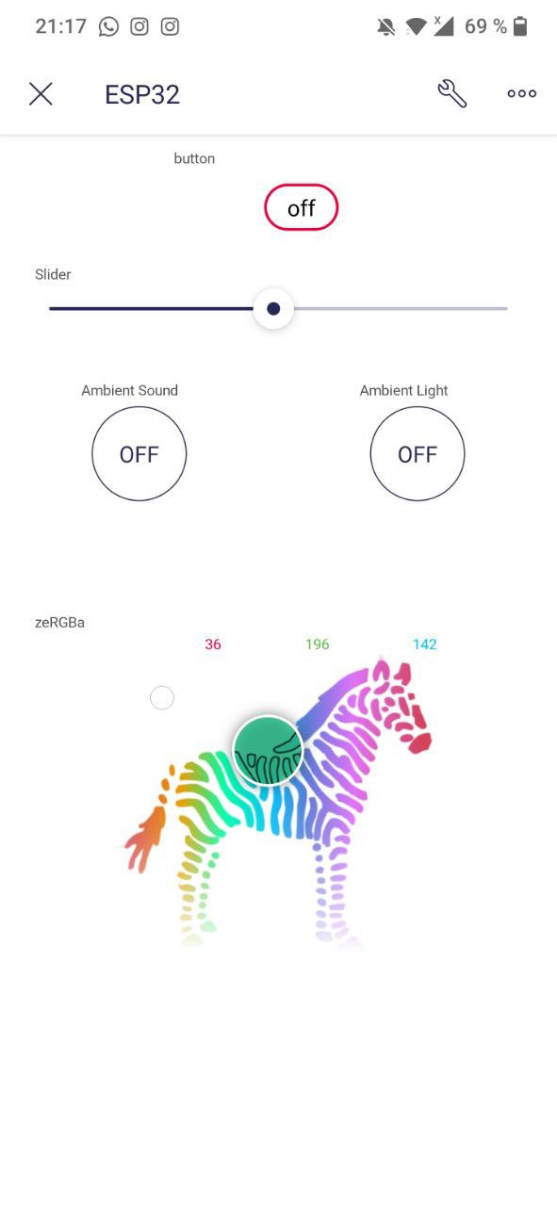

En nuestra aplicación de Blynk, hemos implementado:

* Un slider regulador de la intensidad del nanoleaf, de forma que podamos variar este valor fácilmente de forma manual
* zeGBRa: necesario para poder variar el color manualmente de nuestros leds. Esto funciona mandando como valor un array de tres valores de los colores primarios, los cuales luego utilizamos pasándose al nanoleaf
* Un botón de encendido/apagado simple
* Dos botones adicionales que nos servirán para tener en cuenta el sonido ambiente para la intensidad y un LDR para esa misma función.

Todo esto, requiere de establecer un pin virtual por el cual se pasarán los valores a Arduino, y un rango de valores que podrá tomar.

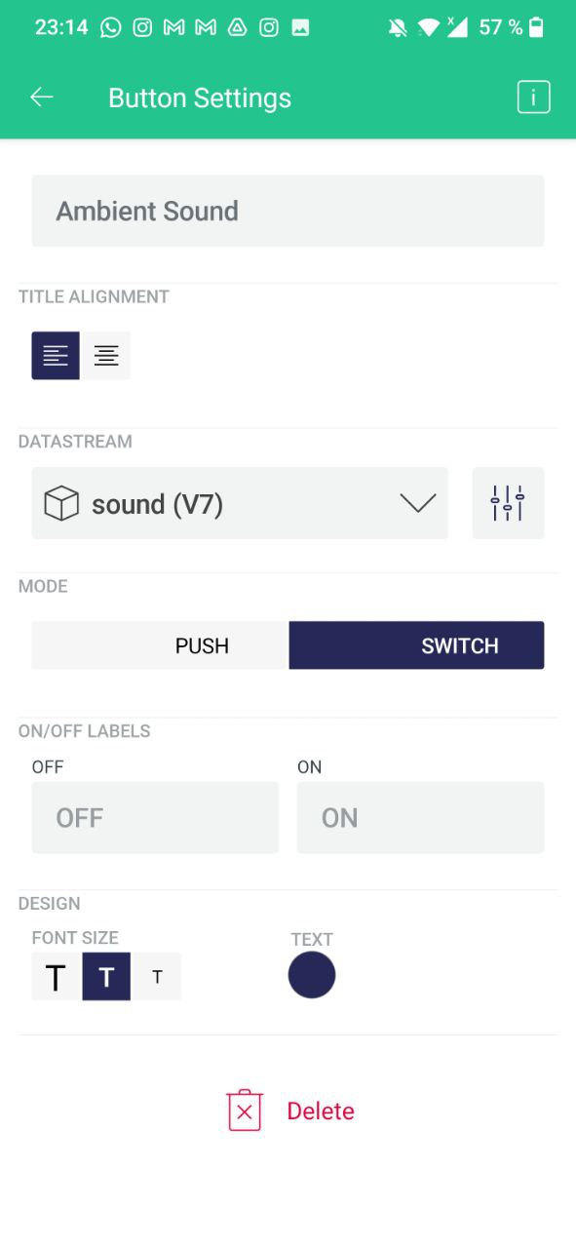

En esta imagen podemos ver los valores que pueden coger los distintos pines, así como de qué se encarga cada uno.

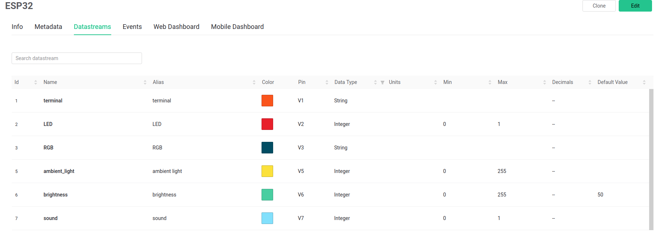

# 4.Conclusiones

Tras haber terminado el desarrollo del producto nos hemos dado cuenta de la gran utilidad que nos ha ofrecido toda la plataforma Blynk a la hora de conectarnos a su servidor y que estos nos ofrecen las diferentes aplicaciones.

Por otro lado la configuración del ESP32 ha sido lo más complicado ya que nos hemos encontrado un sin fin de problemas con los sensores y la utilidad de la aplicación móvil, como puede ser que no se lean los datos de los pines digitales o dos botones hagan la función contraria y creen un flujo de datos no deseado, por tanto creemos que ha sido la parte más complicada.

En cuanto a la realización de todo el circuito ha sido sencilla y por tanto no hemos tenido mucho problema con ello.

Como resumen podemos decir que aunque el proyecto se vea muy simple, hemos tenido muchos problemas, es curioso ver que algunas cosas que vemos como sencillas en el mercado pueden ser tan difíciles de implementar, sin embargo nos ha parecido una gran experiencia a todos, ver que cualquier elemento o sistema inteligente puede ser creado por tí mismo con un poco de formación y con trabajo.

# 5.Bibliografía

[https://docs.blynk.cc](https://docs.blynk.cc/) -- Documentación antigua de Blynk

[Introduction - Blynk Documentation](https://docs.blynk.io/en/) -- Documentación actual de Blynk

[Arduino - Docs](https://www.arduino.cc/en/Main/Docs) -- Documentación Arduino

Datasheet y pinout de todos nuestros componentes.

**Ejemplos LEDs:**

https://www.instructables.com/How-to-Make-LEDs-Flash-to-Music-with-an-Arduino/ https://create.arduino.cc/projecthub/archievkumar19/lights-music-action-7c43b7 https://create.arduino.cc/projecthub/buzzandy/music-reactive-led-strip-5645ed https://github.com/DevonCrawford/LED-Music-Visualizer https://www.mathscinotes.com/2014/03/a-simple-frequency-to-voltage-converter/ <https://www.youtube.com/watch?v=lU1GVVU9gLU>

https://www.instructables.com/Arduino-controlled-light-dimmer-The-circuit/ <https://maker.pro/arduino/projects/arduino-lamp-dimmer/>

**Otros ejemplos:**

https://www.youtube.com/watch?v=2OP-oEbzB6g https://create.arduino.cc/projecthub/Arnov_Sharma_makes/diy-nanoleaf-a98c95 https://www.thingiverse.com/thing:3354082 https://www.instructables.com/DIY-Hexagonal-Nanoleaf-LED-Light/

# Anexo I. Manual de instalación

Para poder controlar el nanoleaf que hemos desarrollado será necesario tener a mano un dispositivo móvil con acceso a internet. Una vez lo tengamos debemos descargar una aplicación, desde el play store, llamada Blynk IOT.

Una vez descargada debemos registrar nuestro dispositivo, para ello usaremos la opción de añadir un nuevo dispositivo (new device) que nos pedirá estar en la misma red que nuestro dispositivo. Una vez el dispositivo esté en la red junto al dispositivo móvil se podrá utilizar la aplicación móvil a su gusto.

# Anexo II. Manual de uso de la aplicación móvil.

Una vez hemos seguido todos los pasos de instalación seguiremos con el manual de la aplicación móvil. La aplicación,cada vez que se inicie, no guardará ningún flag, por tanto esta se establecerá a una posición inicial que ya ha sido establecida. Una vez encendemos la aplicación tenemos un switch maestro que decide si los LEDs están apagados o encendidos, por otro lado tenemos un slider donde podemos controlar la intensidad lumínica de los LEDs de forma manual.

Luego tenemos los botones de ambient sound y ambient light los cuales regulan la intensidad de la luz dependiendo de, por un lado el sonido y por otro la luz del ambiente. Cabe destacar que al tener los efectos contrarios no se pueden tener los dos activados a la vez por lo que predominará el último que se active.

El elemento más visual que podemos encontrar en la aplicación es la zebra, la cual nos permite cambiar a cualquier color RGB que encontremos en ella con una simple elección.

# 

# Anexo III. Código utilizado.

Adjuntamos el archivo del código.